Взаимозаменяемость с зарубежными аналогами
План лекции
1. Классификация SAE и API моторных и трансмиссионных масел.
2. Взаимозаменяемость с зарубежными аналогами.
3. Ассортимент моторных и трансмиссионных масел.

1. Классификация sae и api моторных и трансмиссионных масел
Международный стандарт, который определяет вязкостные характеристики моторных масел, разработан американским Обществом Автомобильных Инженеров (Society of Automobile Engineers) классификация SAE J300, которая является в настоящее время единственной признанной в зарубежных странах системой классификации автомобильных моторных масел. Вязкость масла по этой системе выражается в условных единицах степенях вязкости SAE (SAE Viscosity Grade – SAE VG). Согласно обозначениям по классификации SAE цифра означает среднее значение вязкости в универсальных секундах Сейболта (SSU), разделенное на 2.
По данной классификации (в редакции от декабря 1995 г.) моторные масла разделены на сезонные (зимние и летние) моновязкие масла (single viscosity grade oils) и имеют следующие стандартные ряды вязкости:
зимние (в этом случае после цифры ставится буква W (Winter-зима): OW, 5W, 10W, 15W, 20W, 25W (цифра означает вязкость в секундах Сейболта);
летние (без буквенного обозначения): 20, 30, 40, 50, 60 (цифра означает вязкость в секундах Сейболта при 98,9 ⁰С);
всесезонные (multyviscosity-grade oils) (используется двойное обозначение, и состоят из комбинации зимнего и летнего ряда, разделенные знаком «тире», другие виды записи являются неверными и использование аббревиатуры SAE для них недопустимо): 5W-30, 5W-40, 5W-50, 10W-30, 10W-40, 15W-30, 15W-40, 15W-50, 20W-30, 20W-40, 20W-50.
В обозначении всесезонных моторных масел, например, 10W-50, первая цифра обозначает класс вязкости по SAE при температуре -18 ⁰С (соответствует SAE10), вторая цифра - класс вязкости при температуре +98,9 ⁰С (соответствует SAE50).
Сезонные зимнего ряда различаются по максимальной вязкости низкотемпературной проворачиваемости и прокачиваемости, и по минимальной кинематической вязкости при +100 ⁰С. Степень вязкости сезонных масел летнего ряда определяется по минимальной и максимальной кинематическим вязкостям при +100 ⁰С, и по минимальной вязкости при +150 ⁰С и скорости сдвига 10⁶ с⁻¹.
Всесезонные масла обозначаются сдвоенным номером, первый из которых регламентирует минимальные значения динамической вязкости при отрицательных температурах, соответствующих классам вязкости зимнего масла, и гарантирует пусковые свойства, а второй нормирует кинематическую вязкость при +100 °С, характерную для соответствующего класса вязкости летнего масла.
Для двигателей различных конструкций температурные диапазоны работоспособности масла определенного класса по SAE существенно отличаются (рис. 1).
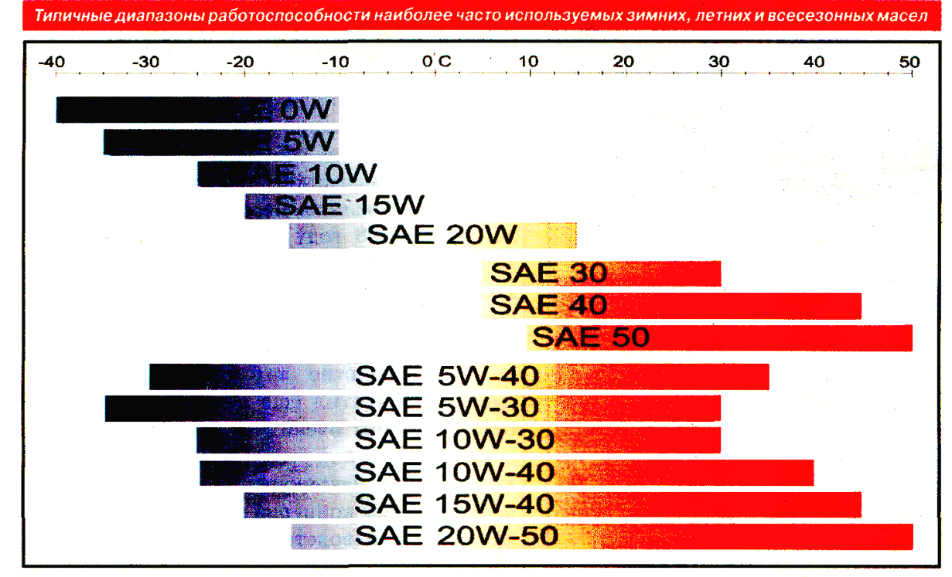
Рис. 1. Типичные диапазоны работоспособности моторных масел
Они зависят от мощности стартера, минимальной пусковой частоты вращения коленчатого вала, требуемой для пуска двигателя, производительности масляного насоса, гидравлического сопротивления маслоприемного тракта и многих других конструктивных, технологических и эксплуатационных факторов (технического состояния автомобиля, качества бензина или дизельного топлива, квалификации водителя и т. п.).
Предварительные рекомендации по подбору моторных масел по вязкости для большинства двигателей таковы.
При пробеге автомобилем менее 25% от планового ресурса двигателя (новый двигатель) необходимо применять масла класса SAE 10W-30 или 5W-30 всесезонно.
При пробеге автомобилем 25-75% от планового ресурса двигателя (технически исправный двигатель) целесообразно применять масла класса SAE 5W-40, 10W-40, 15W-40 летом, SAE 5W-30 и 10W-30 зимой или SAE 5W-40 всесезонно.
При пробеге автомобилем более 75% от планового ресурса двигателя (старый двигатель) следует использовать масла класса SAE 15W-40 и 20W-50 летом, SAE 5W-40 и 10W-40 зимой или SAE 5W-50 всесезонно.
При температуре окружающего воздуха ниже -40⁰С и выше +50 °С могут применяться синтетические моторные масла классов вязкости SAE 0W-40 и SAE 10W-60 соответственно. Ну и наконец, самое главное: при подборе масла не забудьте заглянуть в инструкцию завода—изготовителя автомобиля.
Старые «Жигули» применять масло моторное М5з/12Г₁. Минеральное масло по классификации API.
Автомобили-долгожители (Волга, Жигули, иномарки) со среднегодовым пробегом 10000 км – масло SF, SG.
Современные автомобили, переднеприводные – SH, SJ (пакет присадок побогаче, степень очистки выше).
Масла категории SJ (синтетика - 5W-40, Мобил 1 - 5W-50). Расширенный диапазон температурного применения. Масло лучше очищает каналы и дольше сохраняет высокие моющие свойства. Легкий пуск при низких температурах.
Энергосберегающие масла (Texaco Energy, Mobil 1 – 0W-40, Esso Ultron – 0W-30, Ravenol LL0) отличаются по дополнительному индексу ЕС (Energy Conserving), например, SJ/ЕС. Это масло, которое способствует снижению расхода топлива по сравнению с неким базовым маслом. Обычно в качестве такового берется минералка с вязкостью по SAE 20W-30 либо 15W-40 (в зависимости от методики).
Энергосберегающие свойства считаются доказанными, если при испытаниях по стандартному циклу снижение расхода топлива превышает 2,5%. Механизм энергосбережения на основе уменьшения потерь на трение реализуется за счет обеспечения минимально возможных значений вязкости в зоне трения и снижением коэффициента трения в зонах нарушения масляной пленки специальными модификаторами трения (используют графит и дисульфид молибдена), создающими на рабочих поверхностях антифрикционные слои. В качестве базового масло используют эстеры – сложные полиэфиры, имеющие в своей структуре длинные молекулы, способные к поляризации. За счет этого они не стекают со стенок цилиндров даже при длительной стоянке двигателя, а при работе создают подобие молекулярного «ворса», обеспечивая дополнительное смазывание в критических ситуациях (холостой ход и полная нагрузка).
Классификация по API. Самой первой (1947 г.) и популярной зарубежной классификацией моторных масел по их эксплуатационным свойствам является классификация Американского института нефти API (American Petroleum Institute).
Масла согласно этой классификации обозначаются двумя буквами. Принцип разделения масел на две категории (S и С) сохранился и в редакции 1996 г. Первая буква указывает на использование масла в бензиновом S (Service) или дизельном С (Commercial) двигателе. Универсальные моторные масла содержат в обозначении как бензиновую, так и дизельную группы качества. Но, если группа качества начинается с бензиновой группы, значит - это масло желательно использовать в бензиновых двигателях, а если с дизельной то для дизелей. Вторая буква этой классификации определяет область использования и качество масла.
Чем дальше по латинскому алфавиту, тем качественней масло.
Категория S (Service) состоит из SA, SB, SC, SD, SE, SF, SG, SH, SJ (в 2000 г. API ввел новый класс моторных масел для бензиновых двигателей SL, который имеет улучшенные антиокислительные и противоизносные свойства, обладает энергосберегающим эффектом и не оказывает вредного воздействия на нейтрализаторы выхлопных газов), а категория С (Commercial) - CA, CB, CC, CD, CDII, CF, CF-4, CF-2, CG-4, CH-4 Цифры в обозначениях классов CDII, CF, CF-4, CF-2, CG-4 дают дополнительную информацию об использовании масел этого класса в 2-тактных или в 4-тактных дизельных двигателях соответственно.
Сегодня в США сертифицируют только масла с высоким уровнем эксплуатационных возможностей: SH, SJ -для бензиновых двигателей и CF, CF-4, CF-2, CG-4 для дизельных. Моторные масла устаревших в США классов по API можно использовать, если они рекомендованы производителем техники и записаны в инструкции по эксплуатации.
Отсутствие аббревиатуры ЕС указывает на то, что в сравнении с эталонным маслом продукт не способствует экономии топлива.
Классификация по ILSAC. Американские и японские автомобилестроители, сотрудничая в рамках Международного комитета по стандартизации и утверждения смазывающих материалов (ILSAC -International Lubricant Standartization and Approval Committee), разработали стандартные минимальные требования к моторным маслам для автомобильных бензиновых двигателей. Классификация ILSAC вмещает пока что два класса масел, которые обозначаются GF-1 и GF-2. По уровню эксплуатационных возможностей они практически идентичны маслам класса SH и SJ по API, но обязательно имеют высокие энергосберегающие свойства. Классификация масел по API в сочетании с ILSAC характерна для американских производителей и не нашла широкого применения в Европе.
Классификация по АСЕА (Ассоциация европейских изготовителей автомобилей). Требования к моторным маслам со стороны европейских производителей автомобилей существенно отличаются от требований API (более жесткие, т.к. удельная мощность моторов в Европе традиционно выше). Конструктивные особенности двигателей американского производства и условия эксплуатации отличаются от европейских, тем более от стран Восточной Европы. Так же существенной особенностью автомобилей Европы является то, что значительная часть легковых автомобилей с дизельными двигателями. Дизель с малым рабочим объемом и соответственно с малым диаметром цилиндра необходимо смазывать специальными маслами с высокими диспергирующими и противоизносными качествами, которые сохраняются при значительном накоплении в масле кокса после неполного сгорания дизельного топлива.
Европейская ассоциация производителей автомобилей АСЕА (в нее входят такие гиганты автомобилестроения, как BMW, DAF, Ford of Europe, General Motors Europe, MAN, Mercedes-Benz, Peugeot, Porsche, Renault, Rolls-Royce, Rover, SAAB-Scania, Volkswagen, Volvo, FIAT и др.) ввела с 1996 г. новую классификацию моторных масел, которая базируется на европейских методах испытаний, а также использует некоторые общепризнанные американские моторные и физико-химические методы испытаний по API, SAE и ASTM.
С 1 марта 1999 г. была введена классификация АСЕА-98. Однако до 1 марта 2000 г. допускалось соответствие масел требованиям АСЕА-96, но после этой даты все масла должны удовлетворять условиям только АСЕА-98.
Классификация АСЕА-98 подразделяет моторные масла на три категории уровней качества (в связи с последовательностью их испытаний) — А, В и Е:
А1, А2 и A3 - для бензиновых двигателей;
В1, В2, В3 и В4 — для легких дизельных двигателей легковых автомобилей и фургонов на базе легковых автомобилей;
Е1, Е2, Е3 и Е4 - для тяжелых дизельных двигателей грузовых автомобилей.
Причем первому уровню качества в группах А и В соответствуют требования к энергосберегающим маслам, которые по эксплуатационным свойствам должны быть не хуже второго уровня. А в остальных случаях принцип следующий: чем больше цифра уровня качества, тем выше требования к маслу. В маркировке указывается также год введения требований (например, А1-96 или А1-98).
Классификация моторных масел по АСЕА введена взамен ССМС (Комитет изготовителей автомобилей стран Общего рынка), однако до сих пор на этикетках фасованных масел, поставляемых в Россию, встречается устаревшая аббревиатура. Это говорит о том, что масла несколько лет пролежали на складе или по какой-либо другой причине не соответствуют требованиям современной классификации. В табл. 1 приведено примерное соответствие классификаций моторных масел по АСЕА, ССМС, API и ILSAC.
Таблица 1
Сопоставление действующих классификаций моторных масел
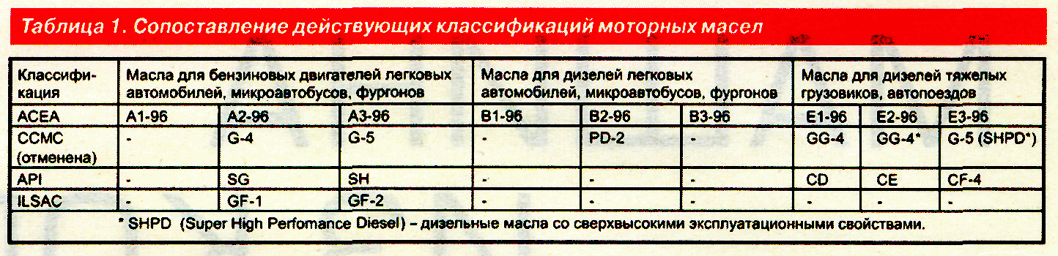
Каждый член АСЕА в дополнение к единым требованиям классификации может выдвигать (а на практике так и происходит) свои, специфические, путем ужесточения проходных оценок, введения дополнительных испытаний в двигателе собственной конструкции, специальных испытаний на совместимость с резино-тех-ническими изделиями или испытаний на определение сроков замены и т. д. Такие требования излагаются в фирменных спецификациях на моторные масла. Наибольшее распространение получила спецификация на моторные масла фирмы Mercedes-Benz (система одобрений) (табл. 2, фрагмент).
Таблица 2
№ листа | Назначение масла | Примерное соответствие требованиям АСЕА | Примечание
226.0 | Сезонные масла для бензиновых и дизельных двигателей без наддува, API, SF/CC | Ниже требов.  А2-96 | Лист отменен
226.1 | Всесезонные масла для бензиновых и дизельных двигателей без наддува, API, SF/CC | То же | То же
227.0 | Сезонные масла для дизельных двигателей тяжелых грузовиков | Е1-96 | Лист отменен
227.5 | Всесезонные масла для форсированных бензиновых и дизельных двигателей легковых автомобилей, API SG/CD | А2-96  В2-96 | То же
Таблица 3
Применение масел по классификации АСЕА
Категория | Характеристики | Применение и особенности
1 | 2 | 3
«А» - бензиновые двигатели
А1-96 | Предотвращение образования отложений на поршне и шлама, стойкость к высоко температурному окислению, защита от износа | Масло с максимальным топливо-сберегающим эффектом. Новый стандарт для моторных масел с низким значением вязкости при 150°С (без турбонаддува).
А2-96 | То же, что и А1-96, но с лучшей защитой подшипников | Стандартный класс для двигателей современных и перспективных автомобилей, используемых на скоростных автострадах. По свойствам лучше, чем ССМС G4, в целом на 20 % (с турбонаддувом и без него).
АЗ-96 | То же, что и А2-96, но с лучшей стойкостью к высоко температурному окислению, чем А1-96 и А2-96 | Экстракласс, для двигателей скоростных автомобилей, предъявляющих особые требования к противоокислительным, вязкостным и противоизносным свойствам масла. По свойствам масла лучше, чем ССМС G5, в целом на 20 % (с турбонаддувом и без него)
«В» - дизельные двигатели легковых автомобилей
В1-96 | Предотвращение образования отложений на поршне, диспергирование сажи (загущение масла), защита кулачков распределительного вала от износа | Масло с максимальным топливосберегающим эффектом. Новый стандарт для моторных масел с низким значением вязкости при 150°С (без турбонаддува).
В2-96 | То же, что и В1-96, но с лучшей защитой подшипников | Стандартный класс, двигатели с турбонаддувом и без него для легковых автомобилей. По сравнению с маслами PD-2 по ССМС улучшает диспергирование сажи на 30 %.
В3-96 | То же, что и В2-96, но с лучшей защитой кулачков распредели-тельного вала от износа, способ-ностью диспергировать сажу и сохранять вязкостную характеристику. | Экстракласс, двигатели с турбо наддувом для легковых автомобилей. По сравнению с маслами PD-2 по ССМС улучшает диспергирование сажи на 20-30%.
«Е» - дизельные двигатели грузовых автомобилей

1 | 2 | 3
Е1-96 | Предотвращение образования отложений на поршне, полировка цилиндров, защита кулачков распределительного вала от износа. | Стандартный класс, двигатели с высоким наддувом, работающие в тяжелых условиях по свойствам (износ) лучше, чем ССМС D4, на 20%.
Е2-96 | Лучшие характеристики, чем у Е1-96, по тем же показателям | Стандартный класс, двигатели с высоким наддувом и без наддува, работающие в легких и тяжелых условиях, по свойствам (чистота и износ) лучше, чем Е1-96.
ЕЗ-96 | Лучшие характеристики, чем у Е2-96, по тем же показателям. Дополнительно контролируется способность диспергировать сажу и сохранять вязкостную. | Экстракласс с отличной способностью диспергировать сажу, двигатели с высоким наддувом, работающие в особо тяжелых условиях, по свойствам характеристику (чистота и износ) лучше, чем ССМС D5, в целом на 20%.
Соответствие масел определенному уровню требований по API, АСЕА и спецификации Mercedes-Benz позволяет объективно оценить качество фасованных моторных масел, предлагаемых различными отечественными и зарубежными производителями.
Безусловный лидер продаж высококачественных фасованных масел ОАО «ЛУКОЙЛ».
Компания освоила в 1995-1997 гг. выпуск серии масел наиболее распространенного уровня качества по API SF/CC классов вязкости по SAE от 5W-30 до 20W-40, соответствующих действующим требованиям ОАО «АВТОВАЗ». Кроме того, эти масла могут применяться для смазки бензиновых двигателей и безнаддувных дизелей европейских, американских и японских автомобилей выпуска до 1989 г., заводом-изготовителем которых рекомендованы масла группы SF/CC. Масла такого уровня качества выпускают и другие российские компании.
А вот масла более современной серии «ЛУКОЙЛ-Супер» выделяются на общем фоне отечественных фасованных масел, причем не только современным оформлением тары и этикеток, но и высоким качеством. Так, уровень качества этих масел соответствует требованиям ОАО «АВТОВАЗ» к перспективным моторным маслам, требованиям API SO/CD, CF-4/SG, АСЕА А2-96, Е1-96 и Е2-96, листов 227.1 и 228.1 Mercedes-Benz.
Для смазки современных форсированных европейских, американских и японских бензиновых двигателей с наддувом и дизельных двигателей с турбонаддувом легковых автомобилей и легких грузовиков выпуска после 1995 г. должны применяться масла, отвечающие наивысшим международным требованиям АСЕА АЗ-96, ВЗ-96 или ВЗ-98, API SJ/CF-4 и условиям спецификаций автомобильных фирм: 229.1 Mercedes-Benz, 502.00 и 505.00 Volkswagen, BMW LB4507, Porsche.
Таким высоким требованиям пока отвечают только отечественные моторные масла «ЛУКОЙЛ-Люкс» API SJ/CF классов вязкости SAE 5W-30, 5W-40, 10W-40 и 15W-40 и «ЛУКОЙЛ-Синтетик» SAE 5W-40 API SJ/CF.
Применение масел последнего поколения обеспечивает значительный ресурс работы двигателей, чистоту деталей двигателя, позволяет максимально увеличить интервал замены масел.
Масла «ЛУКОЙЛ-Люкс» и «Синтетик» прошли испытания в европейских и американских сертификационных центрах.
Производство масел компании «ЛУКОЙЛ» сертифицировано в рамках регистра систем качества ИСО 9002.
Соответствующие нормы имеют обозначения:
- - для сезонных масел;
- - для всесезонных масел;
QC 13-017 - для масел SHPD (super high performance diesel oil - дизельное масло с высочайшими эксплуатационными свойствами), а также М 3275.
Масла, которые прошли испытания в двигателе MAN M 3277 превосходят требования по АСЕА ЕЗ-96. Mercedes Benz издает свои списки проверенных и апробированных масел и материалов (моторных и трансмиссионных масел, консистентных масел и смазок). Апробированные моторные масла перечислены на "листах":
Лист 226.0/1 сезонные/всесезонные масла для дизельных легковых автомобилей с турбо наддувом должны соответствовать и ССМС PD-1. Лист 226.5 - сезонные/всесезонные масла для бензиновых и дизельных двигателей в соответствии с листом 226.1. Лист 227.0/1 - сезонные/всесезонные масла для дизельных двигателей с длительным сроком замены масла и для двигателей грузовых автомобилей без турбо наддува (Е1-96).
Лист 227.5 - масла отвечают указанным на листе 227.1, но их можно использовать и для бензиновых двигателей. Лист 228.0/1 - сезонные/всесезонные масла для всех дизельных двигателей с длительным сроком замены масла и для двигателей грузовых автомобилей с турбо наддувом (Е2-96). Лист 228.2/3 - сезонные/всесезонные масла для всех дизельных двигателей с ещё более длительным сроком замены масла и для двигателей грузовых автомобилей с дизельными двигателями выпуска 1988г (ЕЗ-96). Лист228.5 - всесезонные масла для дизельных двигателей с более длительным сроком замены масла и работающих в более тяжелых условиях эксплуатации двигателей (Е4-96). Лист 229.1 - всесезонные масла для дизельных двигателей пассажирских автобусов. PORSHE - производит свою информацию с апробированных масел на основании успешно проведенных фирмой PORSHE моторных и лабораторных испытаний эти масла характеризуются длительными интервалами смены масла. VW/Audi - спецификация масла по норме 501.01 для использования в бензиновых и дизельных двигателях без турбо наддува. Апробированные масла использования в течение года должны соответствовать норме 500.00.
Масла для дизельных двигателей с турбо наддувом соответствуют норме 505.00. В нормах VW, кроме требований АСЕА/ССМС, указаны дополнительные требования к маслам. При этом идет речь не только о моторных и лабораторных исследованиях, а также о физико-химических свойствах.
Кроме вышеуказанных, существуют и другие фирменные спецификации масел, например: Volvo VDS, Volvo VDS-2; Rover: RES 22OL G-4, RES 22 OL PD-2, RES 22 OL D-5; MTU Type 1, MTU Type 1 MACK EO-K, MACK EO-L Ford:E3E-M2C 153-E (USA) WSE-M2C 903 (Europa) General Motors: GM 6094M, GM 4718M, GM 4717 M.
Армейские спецификации. Одновременно с классификацией по API в гражданской сфере для описания требований к качеству моторных масел используются спецификации американской армии (МIL). При создании спецификаций армия тесно сотрудничает с ASTM и SAE и приписывает те же испытания, учитывая возможность использования в тактических транспортных средствах моторного масла не только в двигателях, но и в других агрегатах. Поскольку спецификации по MIL предназначены только для военных учреждений, как основание для заказов, они сориентированы на их потребление.
Для простоты ограничились двумя спецификациями: - MIL-L-46152: моторное масло для транспортных средств, преимущественно с карбюраторными и дизельными двигателями, работающими в условиях "средней нагруженности"; - Масла даже одной торговой марки, произведенные в Америке и Европе, - это принципиально разные продукты.

